PEDIDO DE PROVIDÊNCIAS Nº 2829/2022
Recolhimento de galhos de árvore, resíduos e entulhos que estão no terreno vazio, na Rua da Divisa, ao lado do nº 111, no Bairro Santo Afonso.
Solicita-se, após os trâmites regimentais, que seja enviada cópia da presente proposição ao Poder Executivo, para que realize as seguintes providências:
Recolhimento de galhos de árvore, resíduos e entulhos que estão no terreno vazio, na Rua da Divisa, ao lado do nº 111, no Bairro Santo Afonso.

Novo Hamburgo, 19 de agosto de 2022.

Vereadora Lourdes Valim

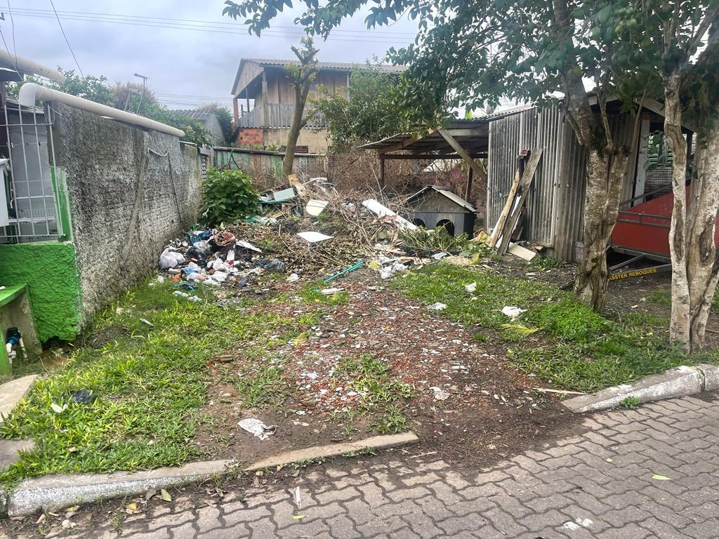

Obs.: Redação conforme a original da autora.
/MS

